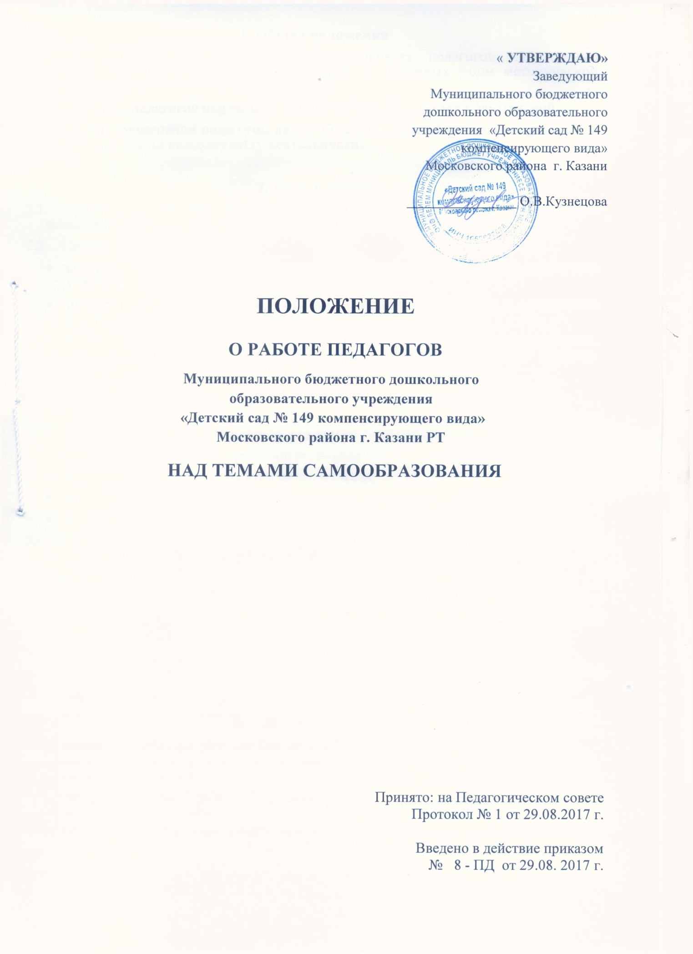

1. Общие положения
  - Настоящее Положение регулирует деятельность педагогов над темами самообразования, которая является одной из основных форм методической работы.
  - 1.2. Работа педагогов над темами самообразования является обязательной.
  - 1.3. При совмещении педагогом двух и более должностей тема самообразования определяется по каждому виду деятельности.

2. Цель и задачи
  - Целью работы над темами самообразования является систематическое повышение педагогами своего профессионального уровня.
  - Задачи:
- совершенствование теоретических знаний, педагогического мастерства участников образовательного процесса;
- овладение новыми формами, методами и приемами обучения и воспитания детей;
- изучение и внедрение в практику передового педагогического опыта, новейших достижений педагогической, психологической и других специальных наук, новых педагогических технологий,
- развитие в ДОУ инновационных процессов.

3. Порядок работы над темой самообразования
  - Тема самообразования определяется, исходя из:
- основных направлений работы детского сада;
- затруднений педагогов;
- специфики их индивидуальных интересов.
  - Срок работы над темой определяется индивидуально и может составлять от двух до пяти лет.
  - Каждый педагог должен иметь индивидуальный план работы над темой.
  - В процессе работы над темой самообразования и по ее завершении педагог представляет наработанный материал. Формы представления могут быть различны:
- выступления (отчет) на заседании МО, МС, педсовета;
- теоретический, методический и практический семинары: практикум; тренинг; мастер-класс; открытый урок.
- Старший воспитатель ДОУ ведет учет тем самообразования, курирует деятельность педагогов по их реализации, консультирует, оказывает необходимую методическую помощь.
- Результат работы по теме самообразования может быть представлен в форме: доклада; реферата; статьи в журнале; программы; дидактического материала; методического пособия; научно-методической разработки.
- Весь наработанный материал сдается в методический кабинет и является доступным для использования другими педагогами.
- Наиболее значимый опыт работы педагога может быть рекомендован к распространению на различных уровнях.

Приложение 1
К положению о работе педагогов
над темами самообразования
в МБДОУ « 149

Примерный план
работы педагога над темой самообразования

1 этап. Подготовительный (выявление)

№ | Содержание работы | Сроки реализации
1 | Определение темы по обобщению опыта работы, обоснование ее актуальности, необходимости рассмотрения | 1-й год работы над темой
2 | Постановка целей, задач работы | 1-й год работы над темой
3 | Выдвижение гипотезы | 1-й год работы над темой

2 этап. Аналитический (изучение)

№ | Содержание работы | Сроки реализации
1 | Составление плана работы по самообразованию | 1-й год работы над темой
2 | Проведение обследования детей по интересующей проблеме (диагностика) | 1-й год работы над темой

3 этап. Организационный (обобщение)

№ | Содержание работы | Сроки реализации
1 | Теоретическая часть:  - Изучение методической, педагогической, психологической и другой литературы, опыта работы коллег и т.п.  - Ознакомление с требованиями оформления теоретической части работы | 2-й, 3-й года работы  над темой
2 | Практическая часть:  - Составление конспектов занятий, деятельности и т.д., их апробация.  - Изготовление пособий, атрибутов, приобретение оборудования дл проведения деятельности  - Проведение открытых мероприятий  - Выступление на педагогическом совете  - Участие в работе творческих групп | 2-й, 3-й года работы  над темой

4 этап. Завершающий (внедрение)

№ | Содержание работы | Сроки реализации
1 | Оформление результатов обследования детей по проблеме | 3-й год  (4-й, 5-й годы)
2 | Оформление опыта работы:  - Систематизация теоретической части  - Систематизация практической материала  - Подборка материалов и составление «Приложения» (плана работы по самообразованию, конспектов,, результатов продуктивной деятельности детей, фотоматериалов и др.) | 3-й год  (4-й, 5-й годы)

5 этап. Презентационный (распространение)

№ | Содержание работы | Сроки реализации
1 | Выступление на педагогическом совете «Из опыта работы»:  - Рассказ;  - Организация выставки результатов продуктивной деятельности детей | В ходе дальнейшей педагогической деятельности
2 | Предоставление опыта работы в методический кабинет на выставку «Передовой педагогический опыт» | В ходе дальнейшей педагогической деятельности
3 | Подготовка материала к публикации в печатных изданиях | В ходе дальнейшей педагогической деятельности
4 | Участие в педагогических конкурсах | В ходе дальнейшей педагогической деятельности

Приложение 2
К положению о работе педагогов
над темами самообразования
в МБДОУ № 149

Примерный план
отчета по работе над темой самообразования в период реализации
мероприятий практического этапа

- План отчета:
- Обоснование выбора темы.
- Цель и задачи работы над темой, сроки.
- Анализ состояния вопроса по литературным источникам, имеющегося опыта по решению проблемы.
- Какая предусмотрена (или реализуется) система мер для решения педагогом проблемы в конкретных условиях.
- Какой предполагается результат и форма его представления.
- Полученные от педагога данные вносятся в таблицу.

№ | Ф.И.О. педагога | Должность | Тема самообразования | Год работы над темой | Деятельность по реализации темы

- Необходимость введения графы «Год работы над темой» продиктована тем, что позволяет отследить, на каком этапе работы над темой находится педагог, и, если требуется, оказать соответствующую методическую помощь, определить виды деятельности в реализации темы в течение конкретного учебного года.
- Изменения в таблицу вносятся ежегодно. Такая система работы позволяет выявить передовой педагогический опыт, обобщить его и выбрать формы распространения.

